1 | Қараша айы  "Біртұтас тәрбие" бағдарламасы аясында Жаңатас көпсалалы колледжінде "Адамды пара алуға не мәжбүр етеді" тақырыбында пікірталас өтті. Пікірталастың мақсаты: жас ұрпақтың бойына адалдық, адамгершілік, парасаттылық, әділдік қасиеттерін сіңіру. Аталмыш шараға Сарысу адалдық алаңы кеңесінің жетекшісі Шерхан Бейсенбайұлы, "Саналы ұрпақ" студенттік клубының мүшелері қатысты. | 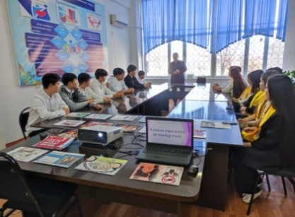  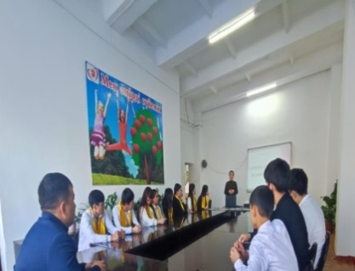 | https://www.facebook.com/share/p/14ZftbZbqw/(11.11.2024ж)
2 | Жаңатас көпсалалы колледжінде студент жастармен "Біртұтас тәрбие" бағдарламасы аясында, "Жастармен жарқын болашаққа" тақырыбында ашық алаң өтті. Шараның мақсаты: өскелең ұрпақтың білімге құштарлығын қалыптастыру.  Шараға "Студенттік Парламент", "Саналы ұрпақ", "Ауыл жастары" клубының мүшелері қатысты. Шараны ұйымдастырған: жастар ісі жөніндегі инспектор  Н.А. Шалгинбаева. | 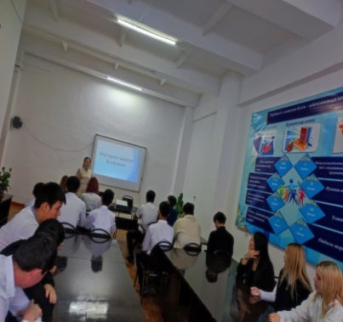 | https://www.facebook.com/share/p/18LsqHqScJ/(12.11.2024ж)
Жамбыл облысы әкімдігінің білім басқармасын Жаңатас көпсалалы колледжінен
Жамбыл адалдық алаңы жобасы аясында қараша айында өткізілген іс-шаралар туралы
МӘЛІМЕТ

